Prodi Bahasa Inggris UII Kembali kirimkan PPL ke Australia

Tahun 2011 ini atau tepatnya tanggal 8 September 2011, Program Studi Bahasa Inggris (D3), Fakultas Psikologi dan Ilmu Sosial Budaya Universitas Islam Indonesia kembali mengirimkan 3 mahasiswanya untuk melakukan Praktek Pengalaman Lapangan (PPL) ke Negeri Kanguru, Australia. Ketiga mahasiswa tersebut yakni Siska Marga Rene, Alifa Rasyida Sholeh dan Trie Lestari Handayani.
Ketiga mahasiswa tersebut berhak mengikuti PPL tahun ke- 5 setelah sebelumnya melewati serangkaian seleksi ketat, diantaranya TOEFL, tes wawancara (native, tes psikologi), tes kemampuan di bidang seni (art performance), presentasi ke-UII-an, presentasi ke-Islam-an, tes pengetahuan tentang kebudayaan Indonesia serta Pelatihan Bahasa Indonesia sebagai Bahasa Asing (Bisba). Ketiganya akan melakukan serangkaian aktivitas, termasuk mengajar Bahasa Indonesia di Dromana Secodary College dan Mornington Secodary College, Melbourne, Australia selama 2 minggu.
Pelepasan calon peserta dilakukan oleh Wakil Rektor III Universitas Islam Indonesia, Ir. Bachnas, M.Sc, di ruang kerjanya. Dalam pesannya Pak Bachnas berharap agar selain memperoleh pengalaman langsung belajar bahasa Inggris di Australia yang memang menggunakan Bahasa Inggris sebagai “Bahasa Ibu”, para mahasiswa juga mampu menjadi duta bangsa khususnya dalam hal mempromosikan kebudayaan Indonesia baik informasi maupun penyajian pertunjukan seni. Selain itu mereka juga diharapkan mampu menjadi duta agama Islam dengan memberikan penjelasan yang benar mengenai nilai-nilai ke-Islam-an.
Foto :

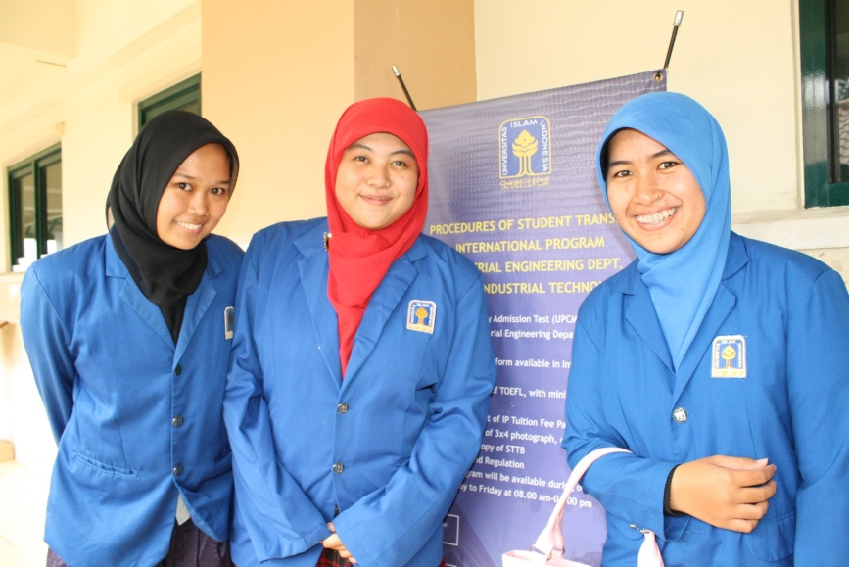
Calon peserta PPL ke Australia : Siska Margarene, Alifa Rasyida Sholeh dan Trie Lestari Handayani

